MOODLE

1. Descargar toda la carpeta MOODLE.
2. Una vez lo tengas guardado en tu sistema, abres una terminal y te sitúas en la carpeta donde tengas todo (.yml, Dockerfile, etc).
3. Ejecutas el comando docker-compose build y luego levantas el contenedor con el comando docker-compose up –d
4. Si en el navegador introduces [*http://localhost:84*](http://localhost:84)entraras en la web del moodle

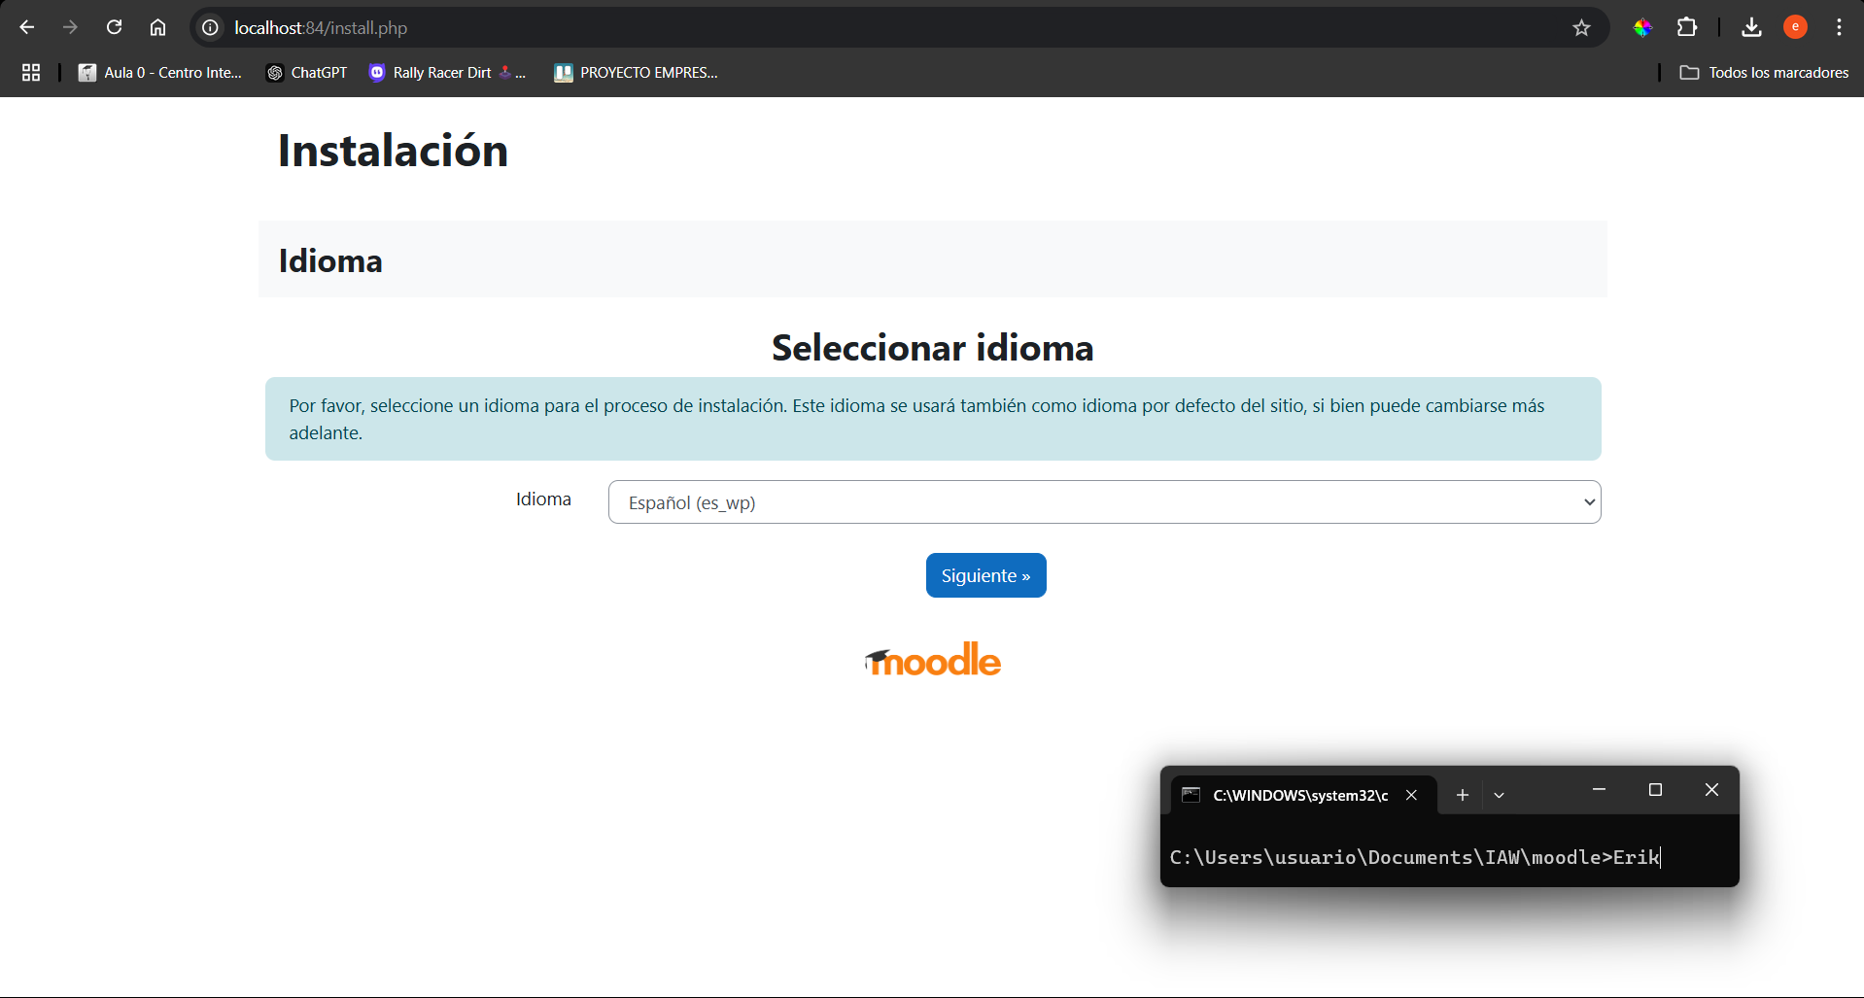

1. Ahora abrimos el Heidi y si no has modificado nada del yml colocas los datos al igual que en la imagen y la contraseña puesta en el yml

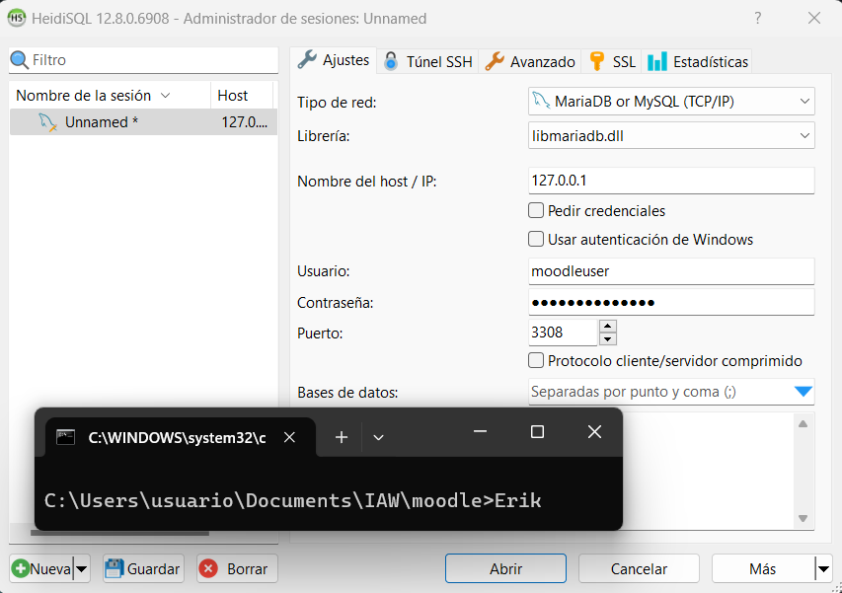

1. Aquí ya habríamos accedido a la base de datos

